Консультация для педагогов ДУ «Артикуляционная гимнастика в работе воспитателя»
Общеизвестно, что письмо формируется на основе устной речи, поэтому недостатки устной речи могут привести к плохой успеваемости в школе.
Артикуляционная гимнастика — основа правильного звукопроизношения. Научить детей дошкольного возраста говорить чисто и правильно — важнейшие цели, которые стоят перед логопедами, воспитателями и родителями. Правильное произношение может быть сформировано лишь в том случае, если у ребенка хорошо развиты подвижность и переключаемость органов артикуляции.
Цель артикуляционной гимнастики как раз и состоит в том, чтобы нормализовать качества выполнения движений: развивать силу, точность, координацию движений, способность удерживать артикуляционную позу и переключаться с одного движения на другое.
Причины , по которым необходимо заниматься артикуляционной гимнастикой:
1.Благодаря своевременным занятиям артикуляционной гимнастикой и упражнениями по развитию речевого слуха некоторые дети сами могут научиться говорить чисто и правильно без помощи специалиста.
2.Дети со сложными нарушениями звукопроизношения смогут быстрее преодолеть свои речевые дефекты, когда с ними начнет заниматься логопед : их мышцы будут уже подготовлены.
3.Артикуляционная гимнастика очень полезна также детям с правильным , но вялым звукопроизношением ,про которых говорят ,что у них «каша во рту».
4.Занятия артикуляционной гимнастикой позволят всем - и детям и взрослым – научиться говорить правильно ,четко и красиво.
Артикуляционная гимнастика проводится в группах детского сада — после общей зарядки, желательно в зале-перед зеркалами. Дети выстраиваются перед зеркалами-педагог встаёт за их спинами .Все видят друг друга. Артикуляционная гимнастика длится от 5-8-10 минут (не более). Каждое упражнение выполняется не менее 8 раз. За прием предлагается 3-5 упражнений. Комплекс артикуляционной гимнастики планируется на неделю. На следующей неделе он частично меняется: одно из упражнений, хорошо освоенное детьми заменяется новым. Не надо забывать и правила личной гигиены. У ребенка всегда должен быть чистый платочек, чтобы вытирать губы. Не забывайте, что через слюну передаются множество микробов. Предлагаю выполнить несколько упражнений.
1«ТРУБОЧКА»Цель. Развивать круговые мышцы губ.
Губы сомкнуты и вытянуты в виде трубочки вперед. Удерживать губы в таком положении 10-15 секунд.
2«ХОБОТОК»Цель. Развивать подвижность губ.
Губы плотно сомкнуты и с напряжением вытянуты вперед как можно дальше. Удерживать губы в таком положении 10 сек.
3.«ИГОЛОЧКА»Цель.Развивать умение напрягать боковые мышцы языка и длительное время удерживать его в таком положении.
Узкий кончик языка высунуть изо рта, не касаясь им губ. Удерживать его в таком положении на счет от 1-10.
4.«ЖЕЛОБОК»Цель. Вырабатывать умение управлять целенаправленной воздушной струей по средней линии языка к кончику; развивать боковые мышцы языка.
5.«ЧАШЕЧКА»Цель. Упражнять в умении удерживать широкий язык в верхнем положении.
Рот широко раскрыть,широкий кончик языка поднять,подтянуть его к верхним зубам(но не касаться их), боковые края языка прикасаются к верхним коренным зубам. Удерживать язык в таком положении на счет от 1 до 10. Выполнять 3-4 раза.
6.«ЛОШАДКА»Цель.Учить растягивать подъязычную связку языка.
Присосать кончик языка к небу. Пощелкивание проводится с изменением темпа(медленно- быстрее- очень быстро).Выполнять 10-15 раз.
7.«КАТАНИЕ ШАРИКА»Цель. Укреплять боковые мышцы языка.
Губы сомкнуты, язык делает круговые движения(как бы вокруг губ) с внутренней стороны рта.Движения выполняются сначала по часовой стрелке(5-6 кругов); затем против часовой стрелки(5-6 кругов). Скорость движения языка можно менять.
8.«ФУТБОЛ»Цель. См.упр.»КАТАНИЕ ШАРИКА»
Рот закрыт.Кончик языка с напряжением поочередно упирается в щеки. На щеках образуются твердые шарики-«мяч в воротах».
Предлагаю статические упражнения с картинками.
«Веселые зверята»
«Улыбка»
Белые, крепкие зубки у зайки
И ты покажи свои без утайки
Зубы сомкнуты, губы в широкой улыбке. Ударжать 5-10 секунд
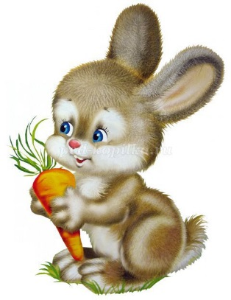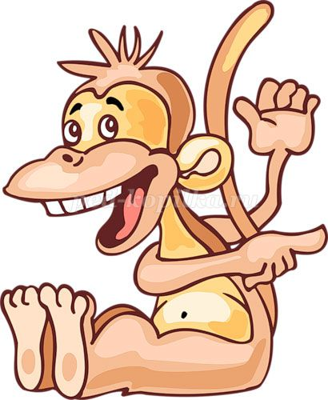
«Обезьянка»
Обезьянку покажиЯзык за губку заложи
Губы и зубы сомкнуты, язык между нижней губой и зубами. Удержать 5-10 секунд
«Бегемот»
Шире открывай свой рот
Как огромный бегемот
Имитация зевания с широким открыванием рта, 5-7 повторов
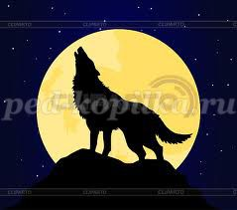
«Трубочка»
Если волк, уснуть не может
Губы в трубочку он сложит
Губы максимально вытянуть вперед, удержать в таком положении 3-5 секунд, повторить 5 раз
«Трубочка» - «Улыбка»
Волк и заяц подружились
Целый час они мирились
Волк научит зайку выть
Зайка волка учит грызть
Губы максимально вытянуть вперед, удержать в таком положении 3-5 секунд, губы растянуть в широкую улыбку, зубы сомкнуты и видны, удержать 3-5 секунд, повторить 5 раз
«Сладкий мед»
Любит мишка сладкий мед
Слижет язычком - и в рот
Кончиком языка дотронуться до нижней губы, губы растянуты в улыбку, рот приоткрыт, подбородок неподвижен 10 повторов
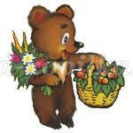
«Киска»
Как лакает молоко
Наш котенок языком?
С нижней губки языком
Слижем тоже молоко
Широким языком дотронуться до нижней губы, провести по ней и спрятать за нижние зубы, губы при этом растянуты в улыбку, рот приоткрыт, подбородок неподвижен 10 повторов Правильное произношение звуков наряду с богатым словарным запасом и грамматически верной , хорошо развитой ,связной речью является одним из основных показателей готовности ребенка к школьному обучению.

